Мұқағали Мақатаевтің туғанына 86 жас толуына орай 9акпан күні «Малтабар орта мектебі» КММ-інде 5-6-11 сынып оқушыларының қатысумен «Бүгін менің туған күнім ой, пәле-ай...» атты тақырыпта әдеби-сазды кеш өткізілді.

Бұндағы мақсатымыз: жас ұрпаққа Мұқағали Мақатаевтың өмірін насихаттап, өлеңімен таныстырып, поэзиясымен сусындату.

Оқушылар әдеби - сазды кешті қызықты етіп ұйымдастырып, ең алдымен 11 - сынып оқушысы Кенесова Зарина ақынның «Арыз жазып кетейін» атты тақырыптағы өленің жатқа оқып, ақынның туған күнің жиылған қауымға паш етті. 5-сынып қыздары Мұқағали Мақатаевтың шығарған әнін шырқап, кештің шырайын ашты. 5-6-11 сынып оқушылары «Махаббат», «Табиғат», «Отан», «Ана» атты тақырыптарда ақын өлендерін жатқа оқып, көрермендерге әсерлі сезім ұялатты. Әдеби-сазды кештің қорытындысы ретінде «Білгірлер» атты ойын арқылы, ақынның өмірі мен шығармашылығын сұрақ-жауап арқылы қайталап өтті.

Кешке жиылған қауым үлкен әсерді сезініп, оқушыларымыз ақынның өмірінен және шығармаларынан жоғарды сезімде болды. Бұл әдеби-сазды кешті ұйымдастырып отырған қазақ тілі және әдебиеті пәнінің мұғалімі Н.Касенова және оның сыныбы 11-сынып оқушылары болатын.

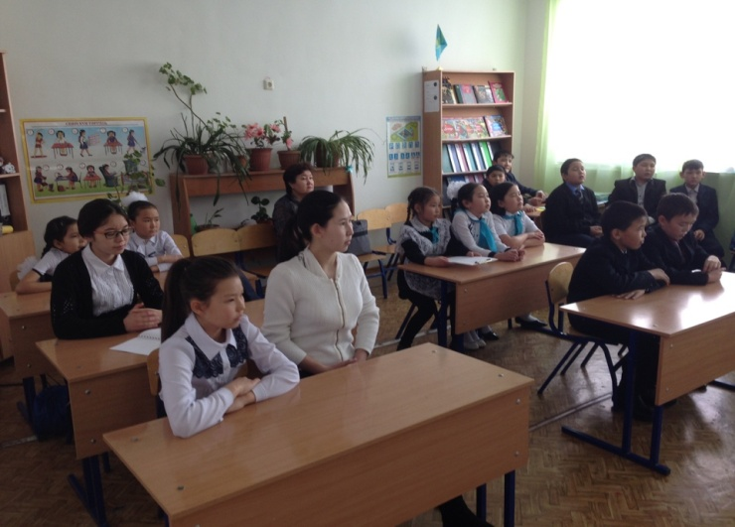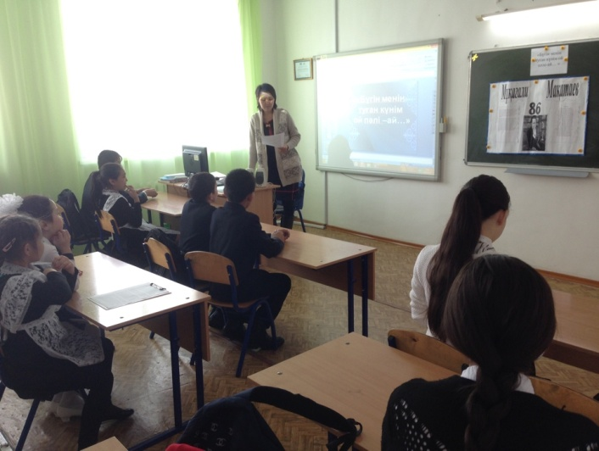

Мақаланы дайындаған: 11-сынып оқушысы Кенесова Зарина

Жетекшісі: қазақ тілі және әдебиеті мұғалімі Н.Касенова